PORTUGUÊS
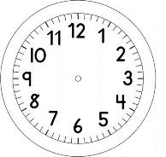
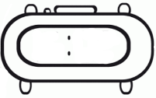

INÍCIO:

LIGUE AS LETRAS DA PALAVRA ÀS LETRAS CORRESPONDENTES NO ALFABETO
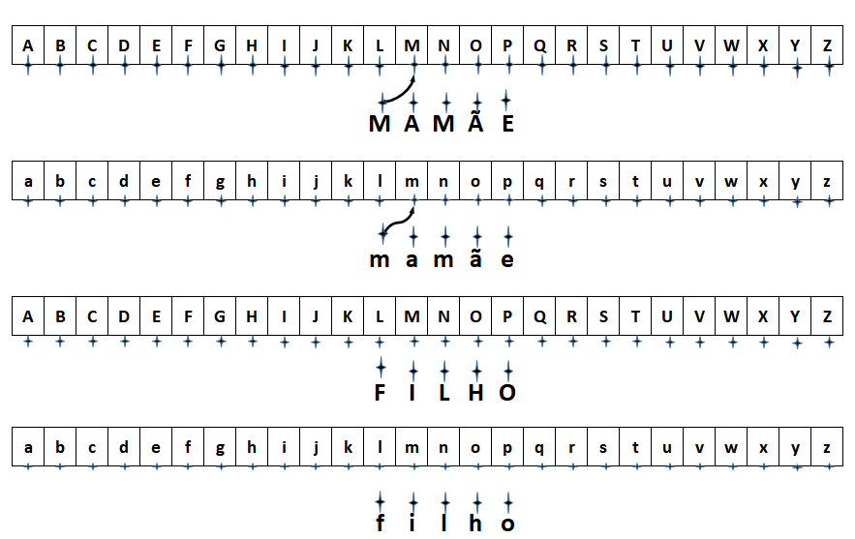

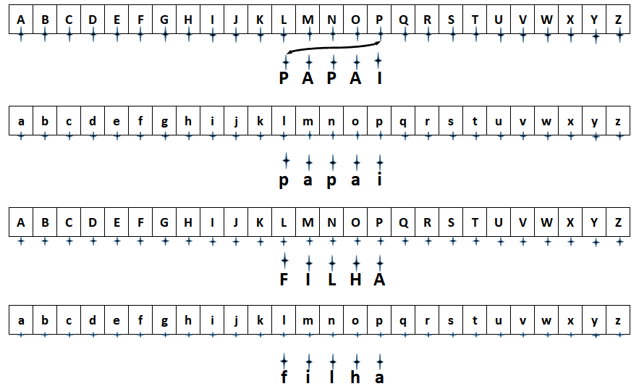

TÉRMINO:

